GUÍA DE PENSAMIENTO MATEMÁTICO
Nombre: | Curso: KINDER | Fecha: semana N°13
¿QUÉ APRENDEREMOS?
AMBITO: Interacción con el medio natural y cultural
NÚCLEO: Pensamiento matemático
Objetivo de Aprendizaje:
(6) Emplear los números para contar, identificar, cuantificar y comparar cantidades 15 y 16
(1): Crea patrones visuales de dos elementos.
Objetivo Transversal (3): Manifestar empatía y solidaridad frente a situaciones que vivencian sus pares, o que observa en Tics, practicando acciones de escucha, apoyo y colaboración.
(Convivencia y Ciudadanía)
CONTENIDO: Números (números 15 y 16), Patrones de dos elementos
HABILIDAD: Identificar, Representar

¿Qué necesito saber?
Para comenzar necesitas saber de qué se trata la habilidad de Identificar y Representar los números 15 y 16 y patrones de dos elementos.
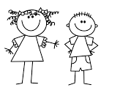
Entonces:
Identificar es: Establecer, demostrar o reconocer la identidad de una cosa o persona.
Representar es: Se refiere en hacer presente en algo mediante figura, imagen o palabra, letras.

- Los contenidos a trabajar son:
- Números (15 y 16)
- Patrones ( de dos elementos)

En esta guía realizaremos lo siguiente:
- Graficar números
- Contar elementos
- Crear patrones

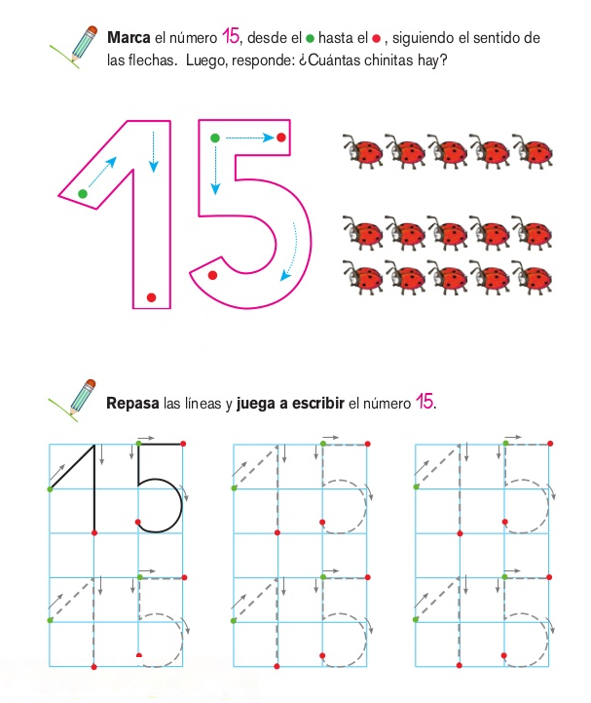

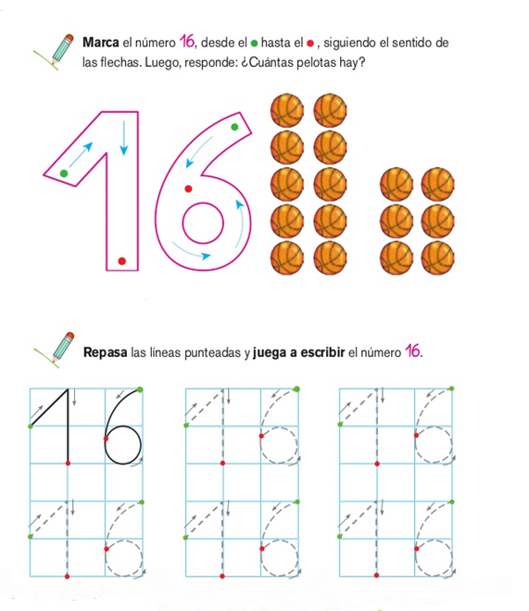

- Instrucción: mamita ayuda a tu hijo/a a observar los elementos que se encuentran en cada cuadro y jueguen a contar y a buscar el número que corresponde encerrándolo en un círculo.

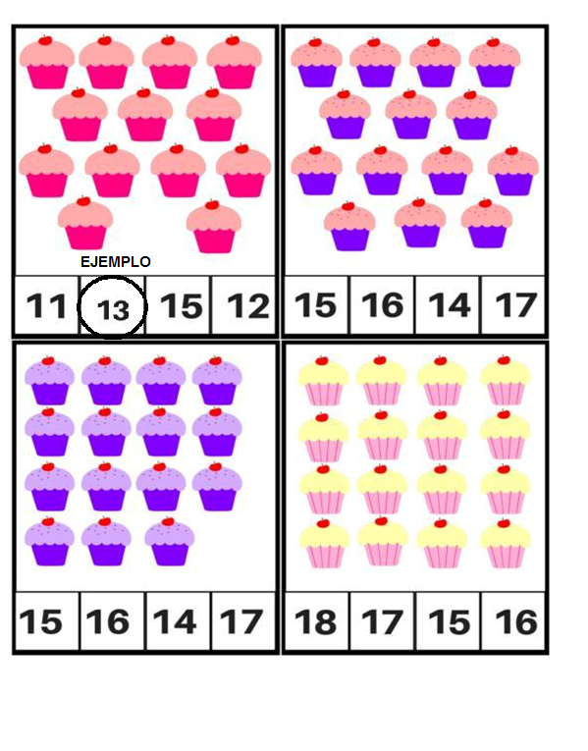

Recuerden que los patrones son secuencias de elementos que se repiten de manera lógica. Ese ordenamiento de colores, formas, gestos, sonidos, imágenes y números es un concepto crítico para los pequeños y contribuye enormemente a su comprensión matemática temprana.

- Mamita ayuda a tu hijo/a que continúe el patrón con las figuras correspondientes, dibujándolas según corresponda.
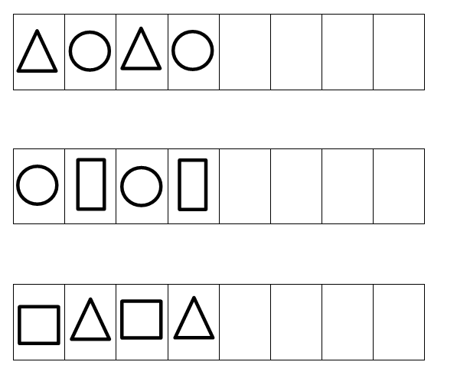

LLEGAMOS AL FINAL DE LA GUÍA, MUCHAS FELICIDADES POR APRENDER
¡¡¡TE ENVIO MIS CARIÑOS Y CUIDATE MUCHO!!!
NOS VEMOS EN LA SIGUIENTE GUIA, TIA SYLVANA.
A CONTINUACIÓN TE INVITO A QUE EVALÚES COMO TE SENTISTE EN CADA UNA DE LAS ACTIVIDADES REALIZADAS DURANTE DE LA SEMANA.

